18.03.2019г. на отделении «ОиПП» проведены классные часы
в группах 20., 202.
Тема классного часа: «В мире цветов».

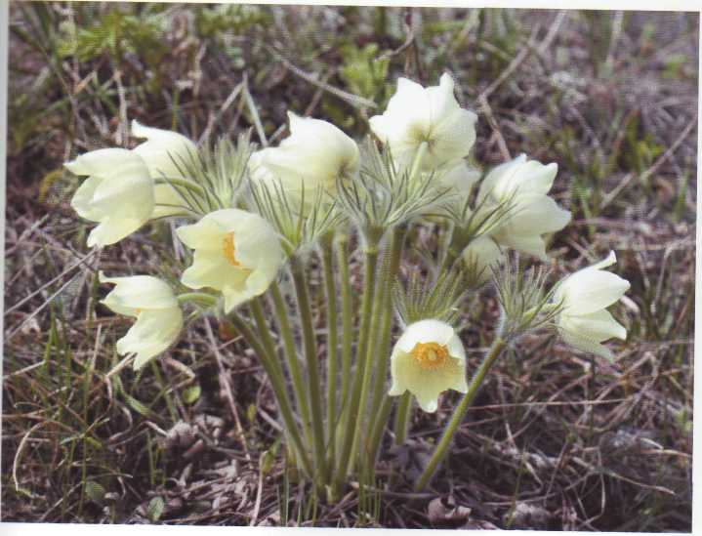

На поля дохнуло ветром вешним,
Ивы распушились за прудом.
У тропинки маленький подснежник
Загорелся, синим огоньком.
Закачался слабенький и гибкий,
Удивлённо радуясь всему.
И в ответ с приветливой улыбкой
Солнце наклоняется к нему.

Латинское название подснежника «галантус».
Происходит от слов - «гала» (молоко) и «антус» - (цветок).
Древняя легенда рассказывает: когда Адам и Ева были изгнаны из рая, шёл сильный снег, и Ева страдала от холода.
Тогда, чтобы согреть её своим вниманием, несколько снежинок превратились в цветы.
Увидев это, Ева повеселела, в ней ожидала надежда.
Отсюда подснежник и стал символом надежды.
Подснежник - первая песня весны.
Расцветая в окружении цветов, он и сам похож на снег дымчато-белой окраской.
Подснежники несут людям радость.
А учёные интересуются ими по другой причине: из луковиц подснежника получен препарат, который может оказаться ценным при лечении полиомиелита, а так же как хорошо успокаивающее средство.

Данное мероприятие провела библиотекарь Коваленко Л.Н.
Во время проведения классного часа использовались такие методы как: показ презентации.

